**Location: ( V ) Common ( ) SSL ( ) ND**

|  |  |  |  |  |  |
| --- | --- | --- | --- | --- | --- |
| **Confidential : ( ) Level 3隐私 ( ) Level 2 高密 ( V ) Level 1低密** | | | | | |
| **AMENDMENT RECORDS** | | | | | |
| **REV.** | **ECN NO.** | **CHANGE DESCRIPTION** | **EFF.DATE** | **PREPARED BY** | **APPROVED BY** |
| A |  | 新发行/New Release | 03/13/2020 | X Zhang/MRD | JH Yu |
| Form No.: QF-T-WI-01C | | | | | |

目录

1. 目的 3

2. 适用范围 3

3. 程序/操作指示 3

3.1. 文档用语解释 3

3.2. 安装软件、运行Demo程序 3

3.2.1. 安装MariaDB数据库软件 3

3.2.2. 导入数据库(包括数据统计的函数和定时器脚本) 5

3.2.3. 运行ATL公司提供的Demo程序 7

3.3. 设备界面的开发 10

3.3.1. 新建项目，使用ATL框架模板开发WPF界面 10

3.3.2. VB.NET界面和Winform界面嵌入WPF的处理 14

3.3.3. 修改数据库表实现上位机与PLC之间的变量交互 15

3.3.4. 修改数据库表实现上位机与板卡之间的变量交互 15

3.3.5. 运用框架device_alert_config表，设置报警变量 15

3.3.6. 设置MES参数 17

3.4. 数据库表数据的配置 18

3.4.1. plc_config表用途、配置 18

3.4.2. plc_rw_config表用途、配置以及优化配置方法 18

3.4.3. user_define_variable表用途、配置方法 19

3.4.4. device_alert_config表用途以及配置方法 19

3.4.5. device_inputoutput_config表用途以及配置方法 20

3.4.6. roles表用途以及配置方法 21

3.4.7. users表用途以及配置方法 21

3.4.8. deivce_equipmentid_plc表用途以及配置方法 21

3.4.9. permissions表用途、配置方法以及与界面关系. 23

3.5. 常用上位机与MES交互接口 23

3.5.1. A007 23

3.5.2. A011 23

3.5.3. A013 23

3.5.4. A015 24

3.6. ClientServerTestApp.exe软件(虚拟MES服务)使用方法 24

3.7. 上位机开发基本流程简介 27

4. 附件： 28

5. 记录表单： 28

# 目的

ATL在公司内推行MES2.0，实现产线系统的智能升级，对上位机软件显示和功能进行统一要求；确保所有设备上位机功能都能够依据此标准和要求完成，以便于企业标准化的推行，并为日后设备的维护和改进提供便利。

# 适用范围

本标准适用于公司所有需接入MES2.0系统的生产设备。

# 程序/操作指示

## 文档用语解释

## 安装软件、运行Demo程序

### 安装MariaDB数据库软件

Step1：双击运行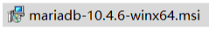

Step2：点击next

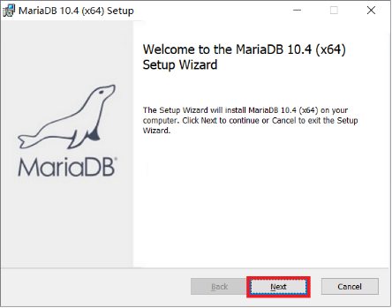

Step3：选中协议许可，点击next

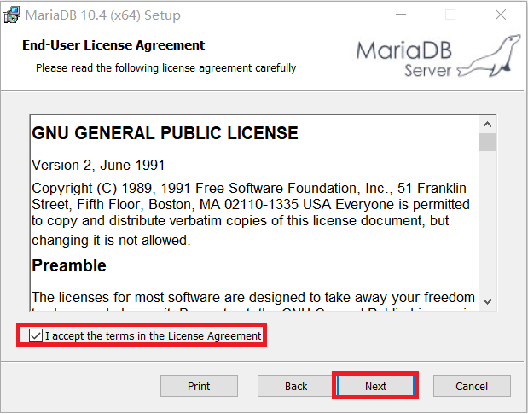

Step4：选中创建新数据库，点击next

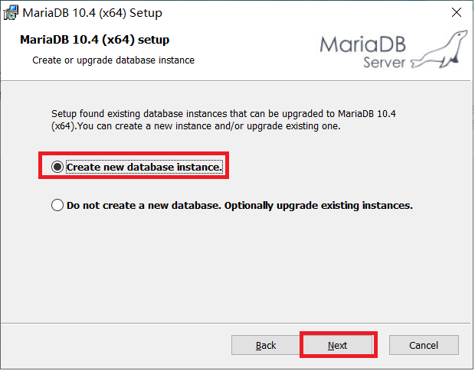

Step5：选择安装路径，不要选择C盘，点击next

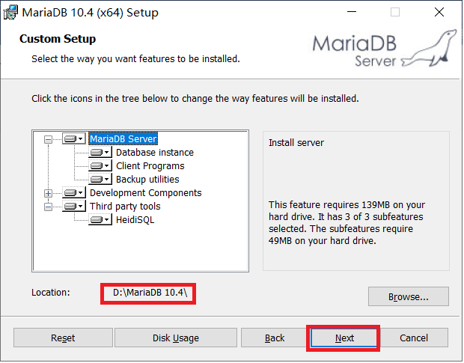

Step6：password设置为root，所有的勾选都选中，点击next

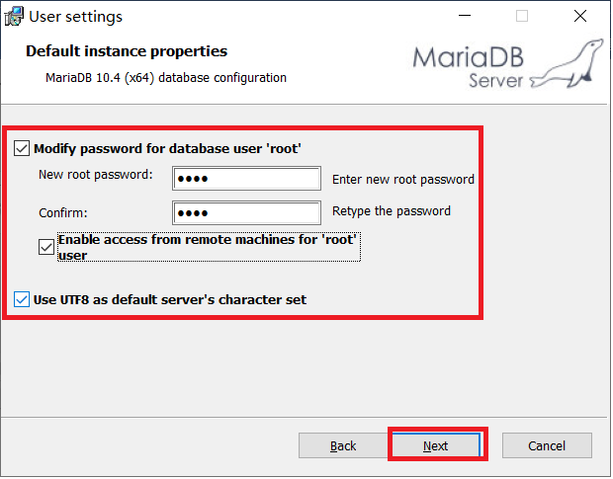

Step7：点击next，记住TCP port设置

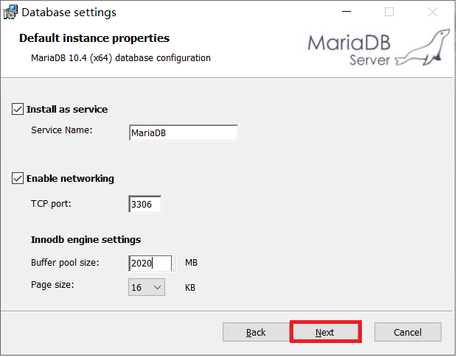

Step8：点击next

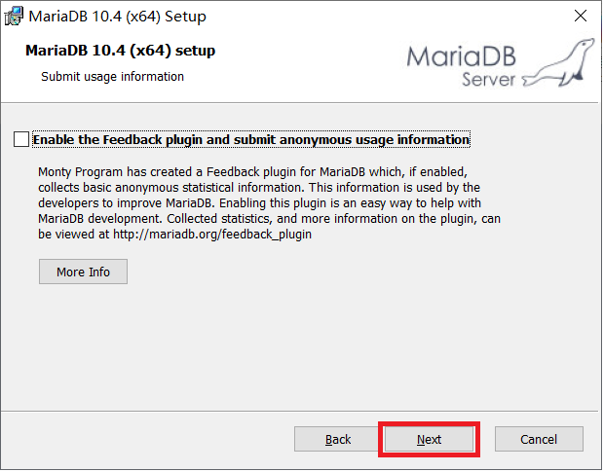

Step9：点击install等待安装完成即可

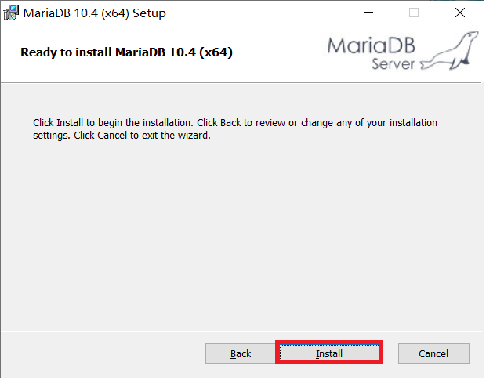

### 导入数据库(包括数据统计的函数和定时器脚本)

Step1：双击打开安装好的MariaDB（安装流程可参照1.1），软件名为HeidiSQL。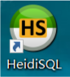

Step2：用户为root，密码也是安装时设置的root，端口为安装时设置的TCP port 端口3306。点击打开

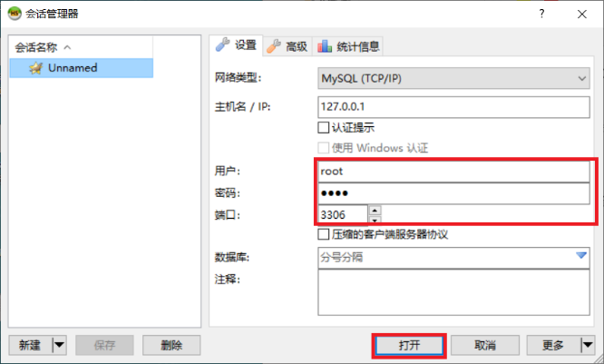

Step3：点击文件--加载SQL文件

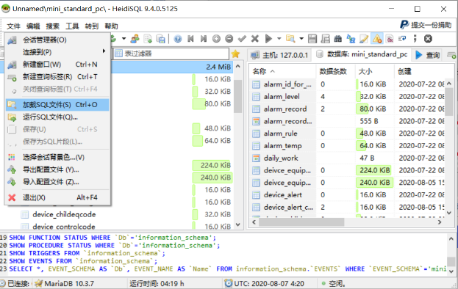

Step4：找到ptf数据库文件（由ATL提供），打开

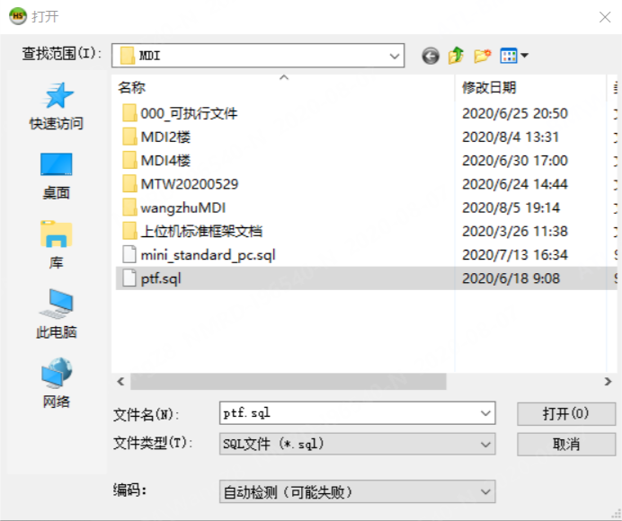

Step5：点击执行SQL,执行完毕后弹出的警告提示不用管。

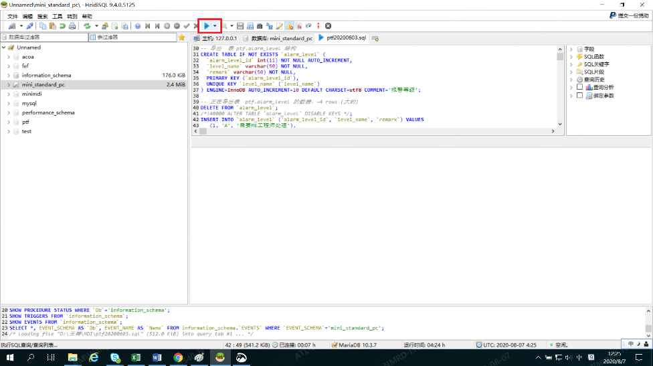

Step6：数据库文件加载完成后便可找到数据库

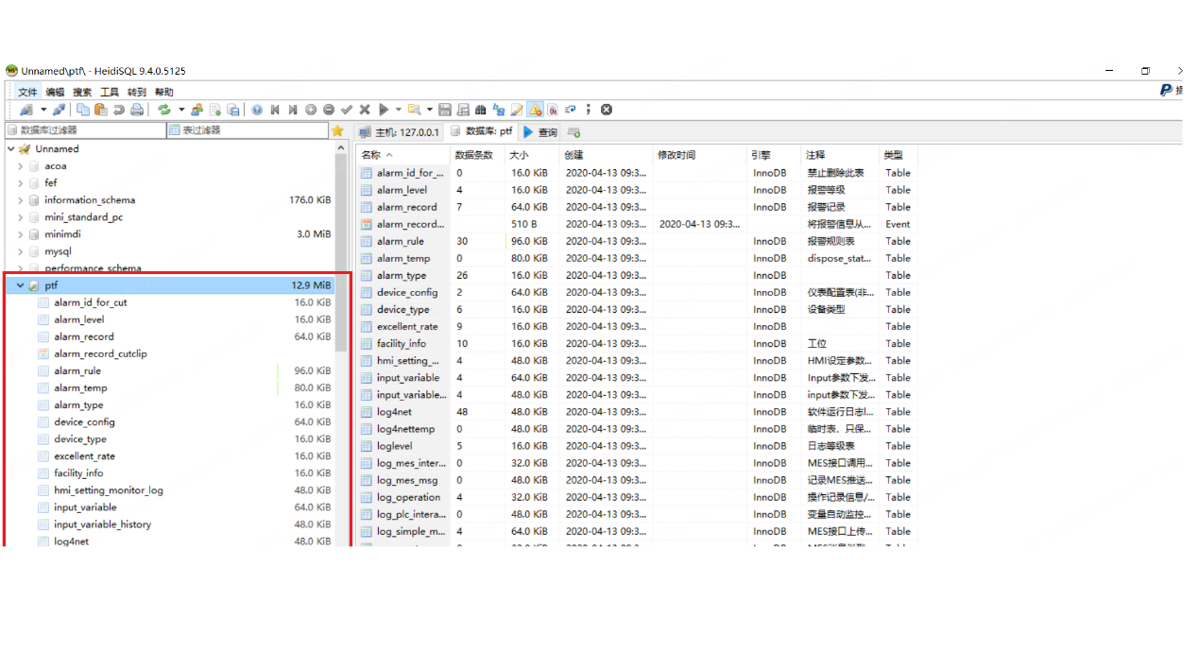

### 运行ATL公司提供的Demo程序

Step1：打开ATL上位机框架程序（由ATL提供，用C#语言开发，窗体程序用WPF开发），项目名为PTF.sln

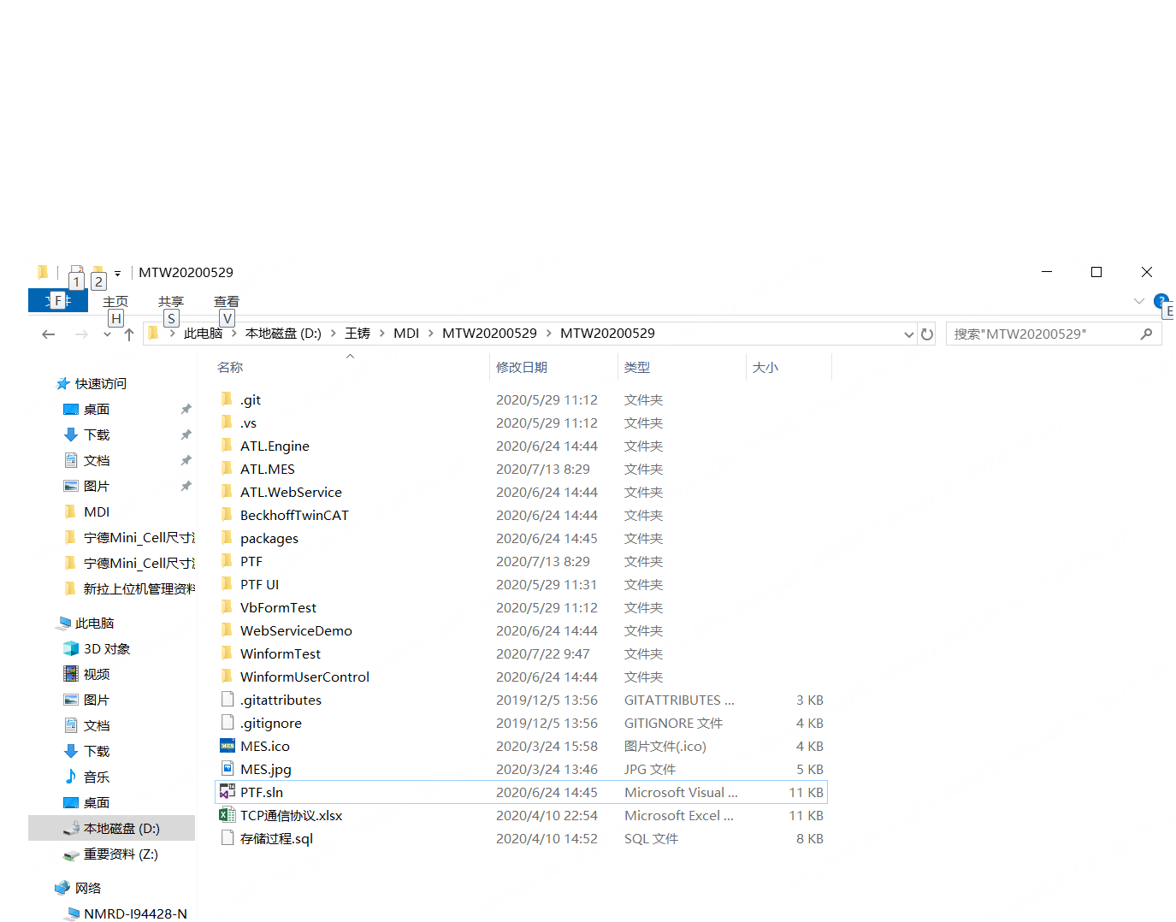

Step2：双击进入PTF项目下的App.config配置文件，在左边的XML语句中找到数据库的连接字connectionStrings

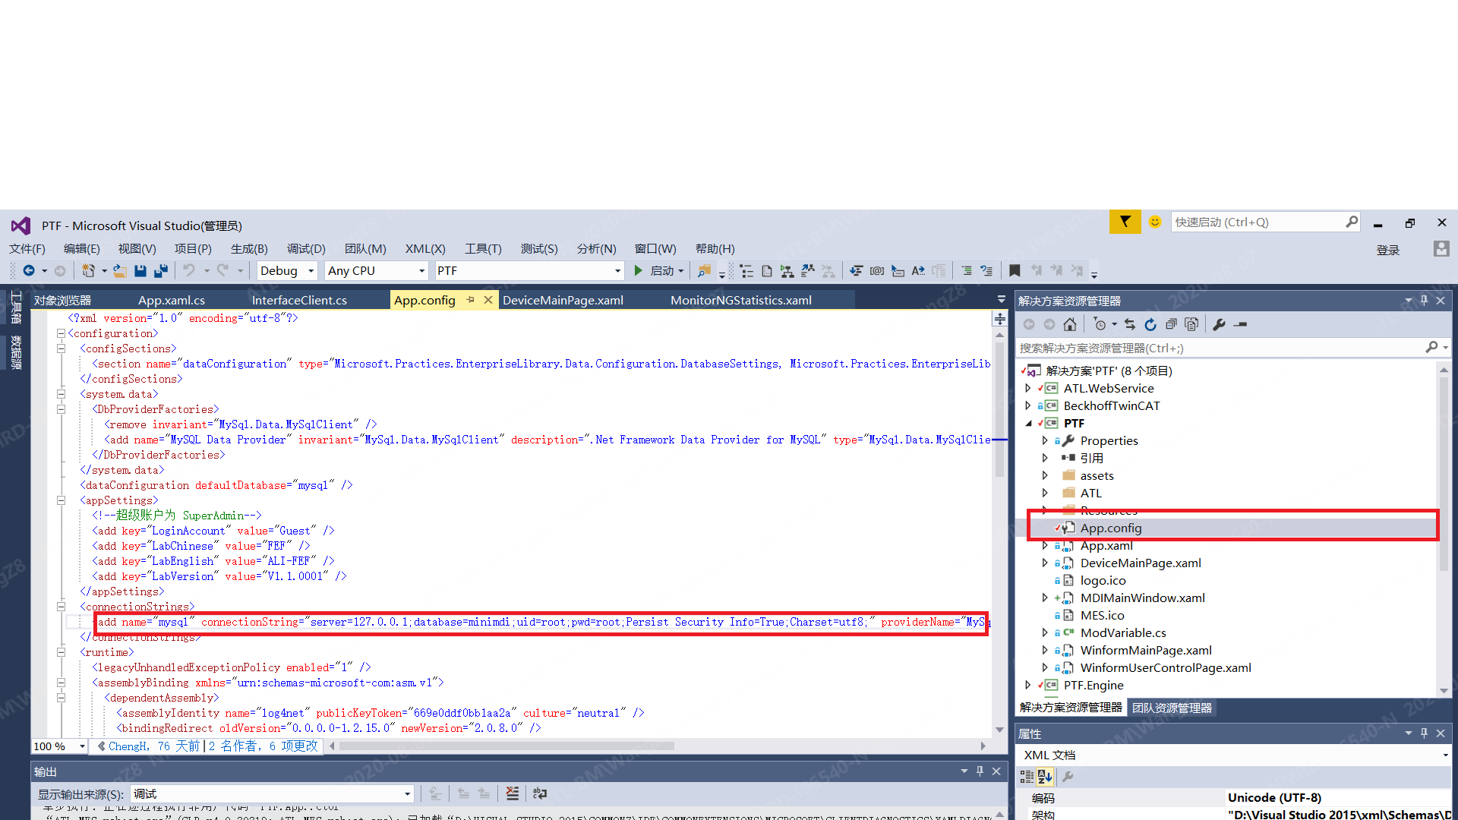

Step3：确认连接字中的属性值是否和数据库参数一致，server为主机名/IP database为之前加载的SQL文件名（[参考1.2](#_导入数据库(包括数据统计的函数和定时器脚本))中加载的SQL文件名为ptf）uid为用户（图例为root）pwd密码（参考1.1安装时设置，图例为root），样例连接字为connectionString="server=127.0.0.1;database=ptf;uid=root;pwd=root;



Step4：启动PTF项目，如果数据库配置无误，将会进入此界面。用户名和密码在数据库中的user表里设置

（参考3.7)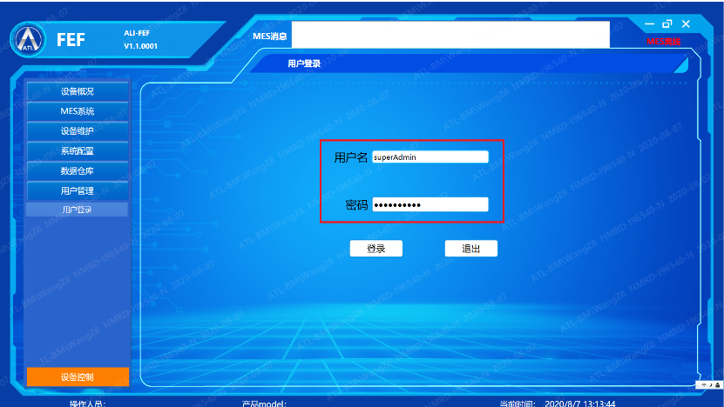

Step5：点击登录按钮后，会显示登录成功，并开放对应权限（系统会根据输入的用户名和密码判定不同的用户等级权限）的界面。

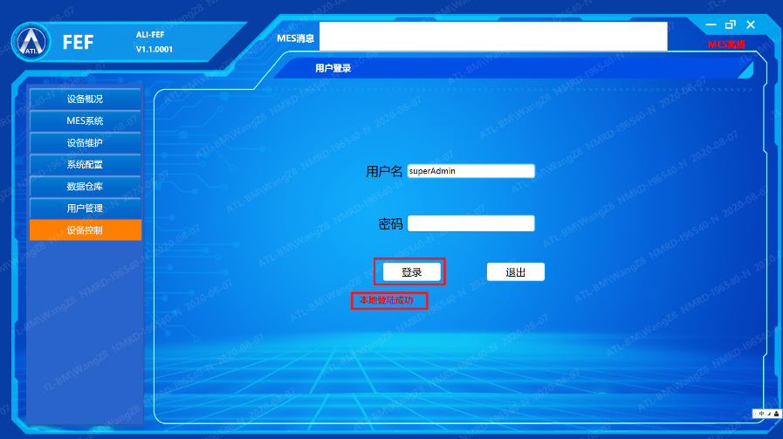

## 设备界面的开发

### 新建项目，使用ATL框架模板开发WPF界面

Step1：再未运行ATL上位机框架程序（由ATL提供，用C#语言开发，窗体程序用WPF开发）之时。在与APP.config配置文件连接字属性database对应（参考1.3）的数据库内部表“permissions”中。设置菜单栏（参考3.9）。

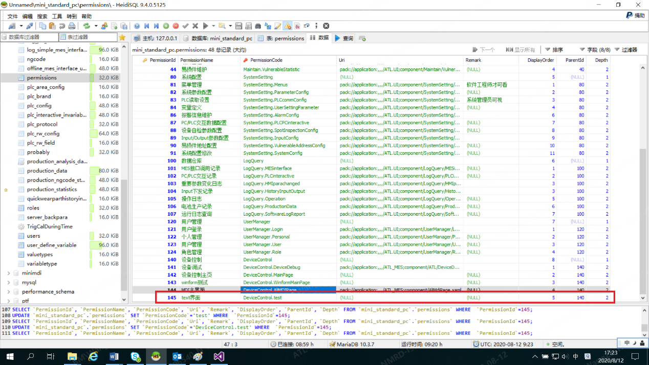

Step2：在ptf项目内，新建一个WPF页面（无论是使用WPF，还是Winform或则VB的开发者都先创建此WPF页面）页面名按需求自定义。

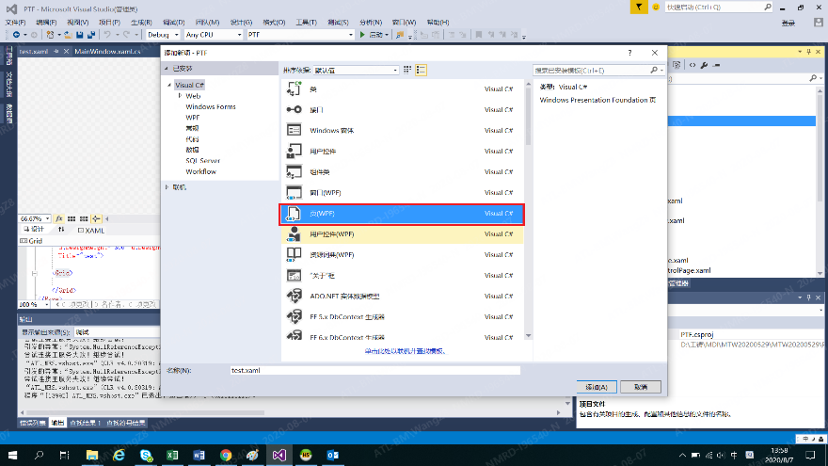

Step3：编辑创建的WPF页面，WPF页面样式需要与通用框架的页面样式一致（可以从框架程序自带的WPF页面进行复制）界面如图所示。界面下面的XML语句中Content属性为页面名，需要与实际页面名对应。此页面的对应的类需要继承BasePage父类和IComponentConnector接口 。其中BasePage在ATL.UI.Controls命名空间 IComponentConnector在System.Windows.Markup命名空间

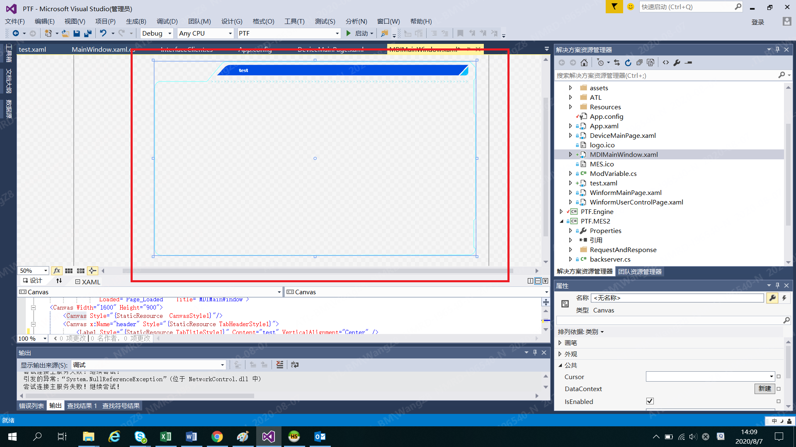

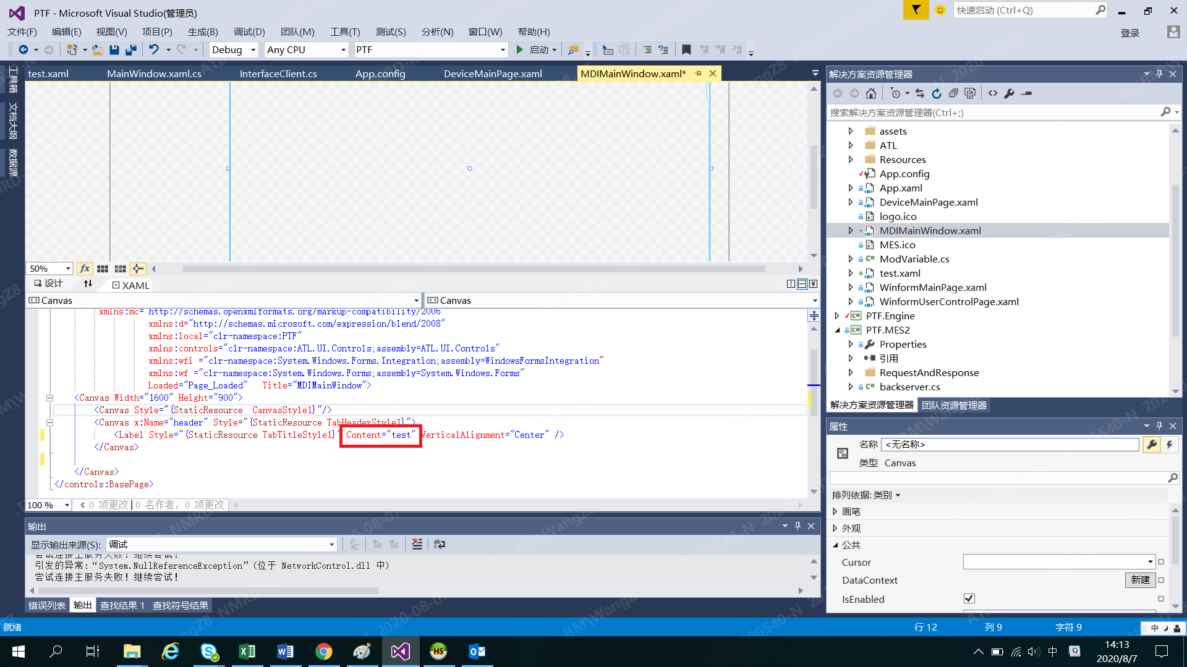

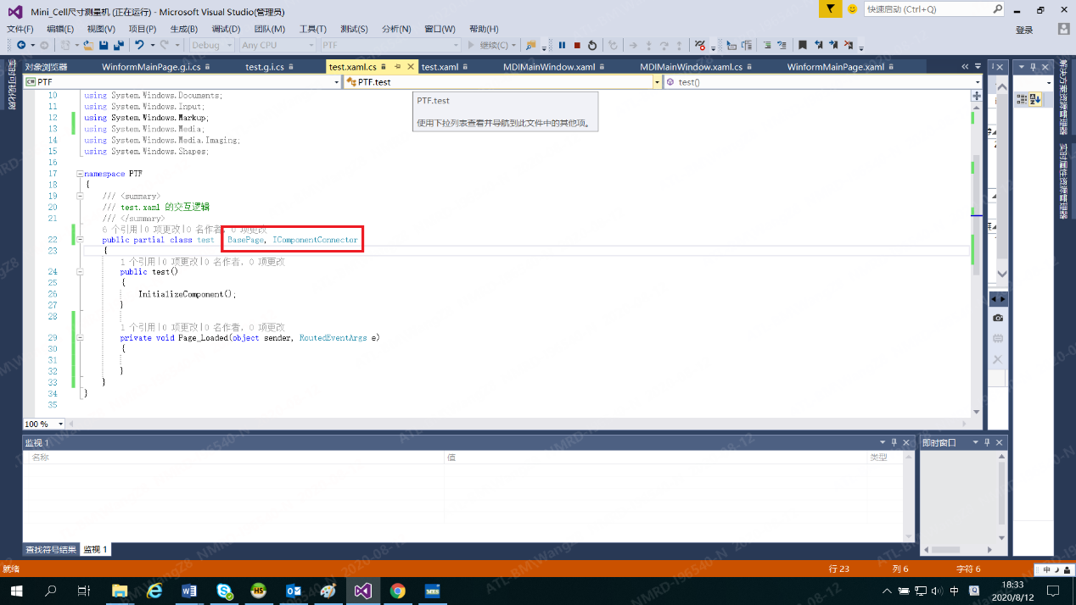

Step4：在框架程序中将此界面和数据库permissions表对应菜单项的PermissionCode关联起来（参考3.9）。先在框架程序PTF项目下的ModVariable类中添加所创WPF窗体类的静态字段。图中为test窗体。然后在PTF项目下MainWindow目代码页面，添加test窗体的新建程序。最后在MainWindow代码页面的ChildMenuButton_Click方法内，新添加一个else if。在此if内调用test窗体的新建程序。其中tag.PermissionNode.Code ==permissions表对应菜单项的PermissionCode。详情看图解。

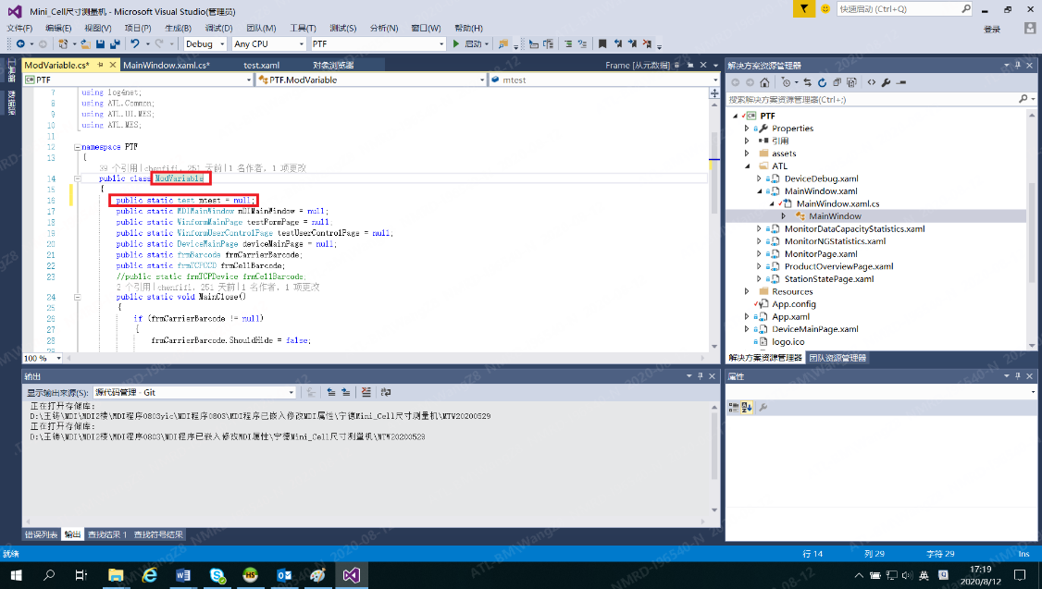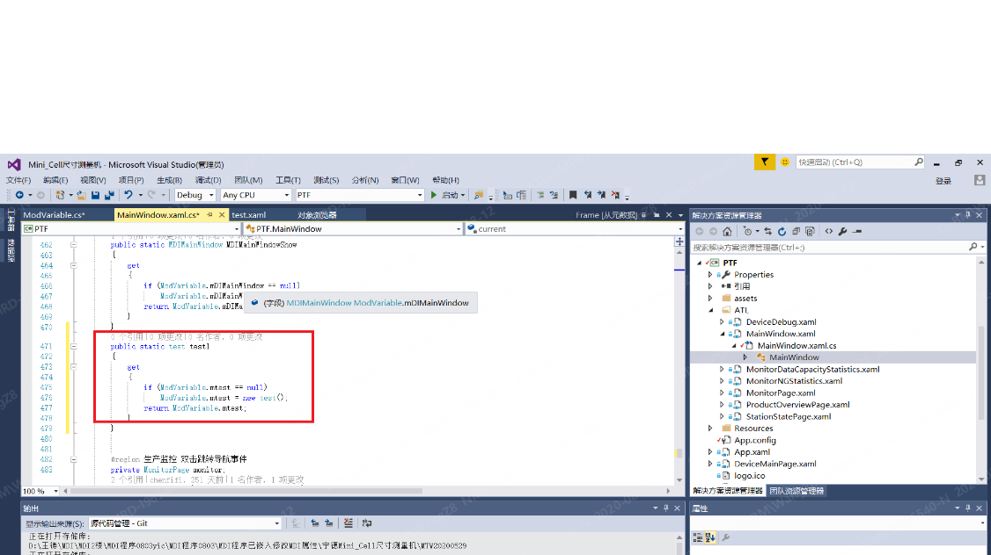

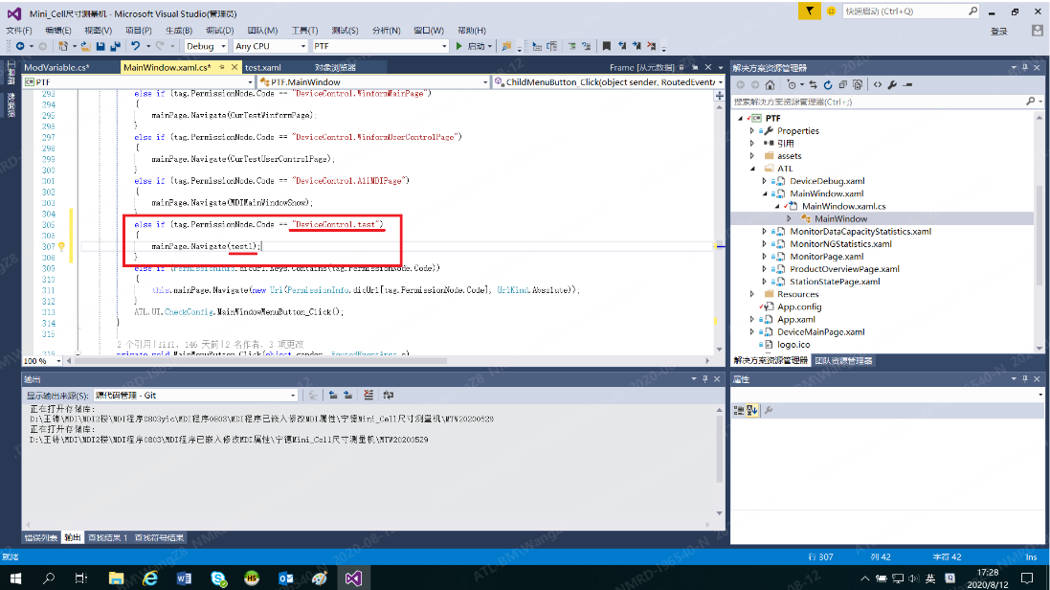

Step5：在此界面内部设计设计和添加设备实际所需的控件。（使用Winform或者VB.net的开发者参考2.2）

Step6：运行ATL上位机框架程序，在登录（参考1.4）过后，登录权限许可的情况下，可以看到添加菜单栏和对应的WPF界面

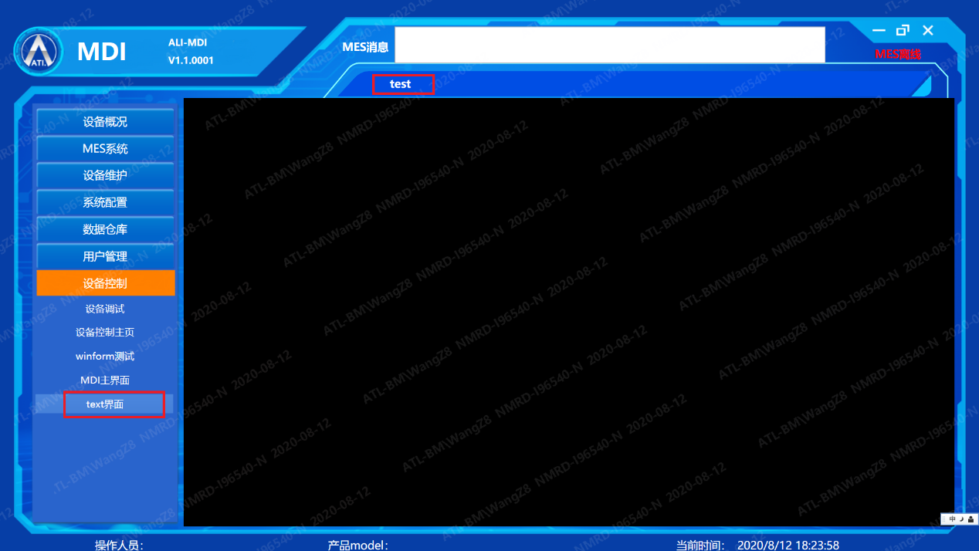

### VB.NET界面和Winform界面嵌入WPF的处理

Step1：在创建WPF界面后（参考2.1），在此WPF的设计器内。新建网格并在网格内插入WindowsFormsHost控件，如图所示。

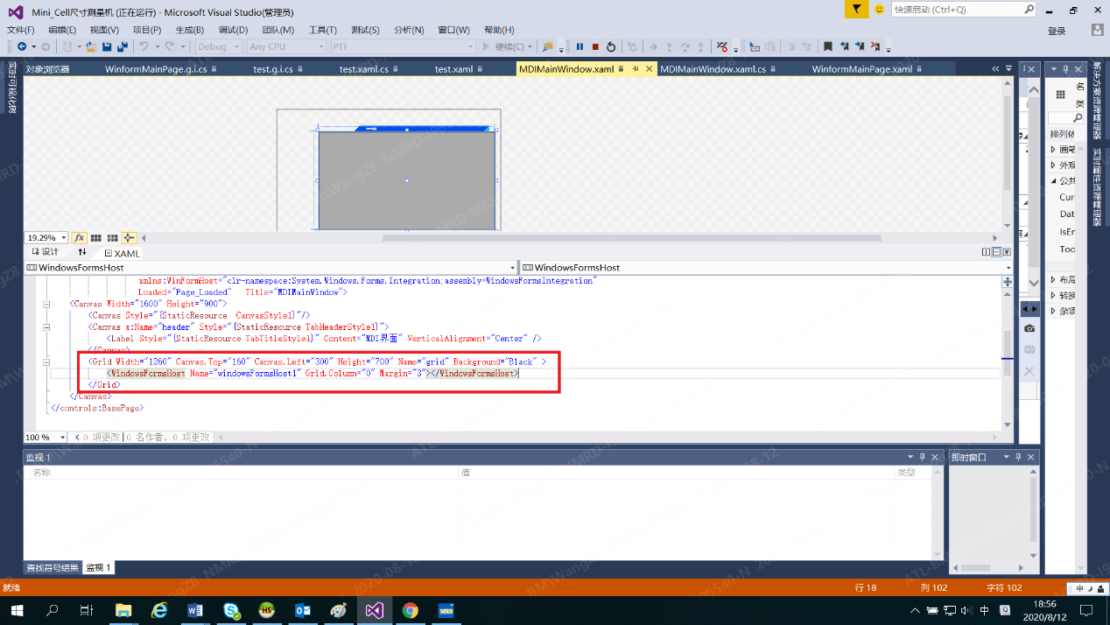

Step2：在此WPF界面的代码层，初始化程序下。新建你的winform窗体对象，然后，MDI窗体属性设置为false,顶层属性设置为false，边框设置为无边框。最后将WindowsFormsHost的Child属性设置为之前新建的winform窗体对象即可在打开此WPF窗体时自动嵌入并加载你的winform窗体。

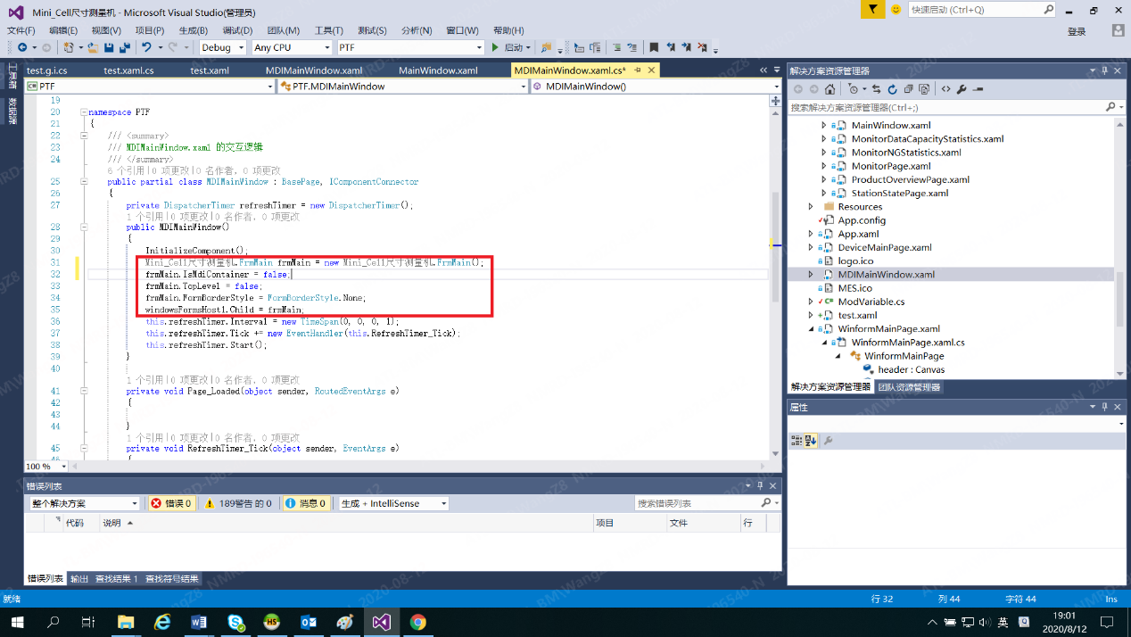

### 修改数据库表实现上位机与PLC之间的变量交互

Step1：打开ATL上位机框架程序（由ATL提供），PTF项目下，APP.config配置文件连接字属性database对应（参考1.3）的数据库内部表“plc_config”中。设置设备的PLC参数（参考3.1）

Step2：在数据库内部表“plc_rw_config”中设置需要与PLC交互的变量。（参考3.2）

Step3：在数据库内部表“user_define_variable”中设置需要在上位机程序中要用的变量（例如赋值，读取，计算，显示等）（参考3.3）

框架原理：ATL上位机框架在运行之时，会自动获取表“plc_config”中的参数，根据参数建立与设备上PLC的连接。而后根据表“plc_rw_config”中的设置自行读写PLC变量。但是这些变量无法直接在代码中使用。如果要使用，则需将要用的变量设置到表“user_define_variable”中。ATL上位机框架在运行之时，会一次性将“user_define_variable”读出并生成一个键值对数组。可以通过对此键值对的赋值直接修改PLC中的变量。

### 修改数据库表实现上位机与板卡之间的变量交互

Step1：在数据库内部表“user_define_variable”中设置需要在上位机程序中要用的变量（例如赋值，读取，计算，显示等）（参考3.3）

框架原理：以为板卡设备的控制变量本就写在上位机代码中，为了方便后续变量管理与浏览。也需要将变量设置在表“user_define_variable”

### 运用框架device_alert_config表，设置报警变量

Step2：配置plc_config表（参考3.1）

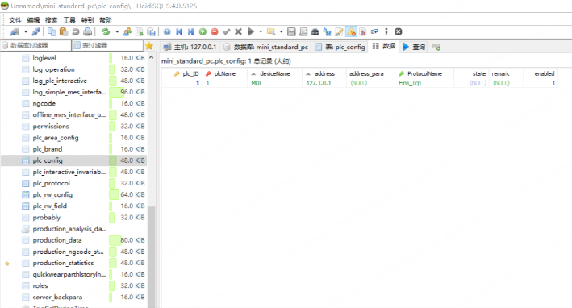

Step2：配置deivce_equipmentid_plc表（参考3.8）

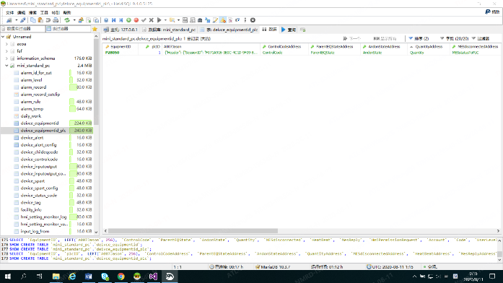

Step3：配置device_alert_config（参考3.4）

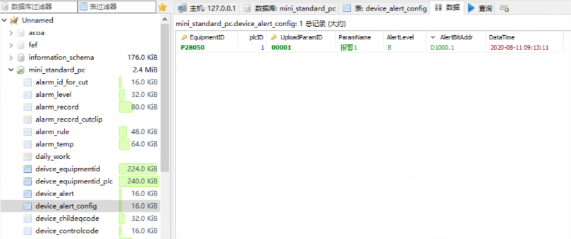

Step4：对于PLC设备AlertBitAddr中的地址要在plc_rw_config表中配置好（参考3.2），rw列需要设置为R（持续读取区域）。对于板卡设备，在程序中需要报警的地方插入如下代码

var temp = DeviceAlertConfigInfo.lstDeviceAlertConfigInfos.Where((x) => x.UploadParamID == "00001").FirstOrDefault();

if (temp != null)

temp.IsAlarming = true;

关闭报警时插入如下代码

var temp = DeviceAlertConfigInfo.lstDeviceAlertConfigInfos.Where((x) => x.UploadParamID == "00001").FirstOrDefault();

if (temp != null)

temp.IsAlarming = false;

其中，DeviceAlertConfigInfo 类需要引用ATL.Core.dll文件，"00001"为device_alert_config表中对应报警的UploadParamID，即对应报警ID。

框架原理：框架程序在开启时会根据plc_config表中的参数连接上PLC，然后从PLC中循环获取plc_rw_config中配置过读写类型为R（持续读取区域）的地址中的值。如果其中某寄存器点位被PLC置为1,而这个寄存器点位又在device_alert_config表的AlertBitAddr列的话。就会自动触发此点位对应行的报警。板卡设备需要用上述代码触发报警。报警信息会显示在框架界面的设备概况—实时报警一栏中。

### 设置MES参数

Step1：打开对应数据库user_define_variable表

Step2：设置图内标注出来的参数。MES服务端IP地址和MES服务端udp接收端口号由ATL公司提供。（测试阶段可以设置成MES模拟器上[（参考5）](#_ClientServerTestApp.exe软件(虚拟MES服务)使)的地址）

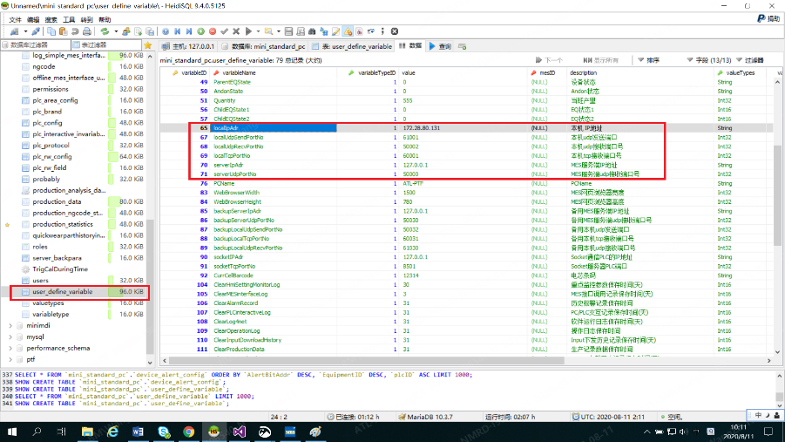

## 数据库表数据的配置

### plc_config表用途、配置

用途：配置连接PLC时所需参数。框架程序开启时会自动根据此表设置的参数连接PLC。

参数详解：

plc_ID：设置PLC的编号，有几个PLC就设置几个编号。（推荐从1开始）

plcName：设置PLC的名称，任意设置，但受到unique约束，即不可重名

deviceName：设置设备名称，什么设备就写什么

address：PLC的IP地址，如果是串口通讯则写串口号（如COM1）

address_para：PLC的IP端口号，如果是串口通讯则写通讯格式（如7，2，E）

ProtocolName：通信协议，外键绑定。直接选择自己PLC使用的通信协议

后面参数的可以保持默认

### plc_rw_config表用途、配置以及优化配置方法

用途：配置框架程序需要读取的PLC内部变量。程序需要读写PLC寄存器时，都需要先在此表中设置。设置完成后框架程序会自动读写PLC寄存器。无需自己写读写代码。但读写出来的值对应保存的变量不开放。如果需要在程序中使用此变量，需要在user_define_variable表中设置。（参考3.3）其他列表中，需要实时读写PLC寄存器值的（如报警配置表device_alert_config）都需要先配置此表。

参数详解：

plc_rw_area_did：此读写地址段的ID，任意设置。如果需要在程序中使用此变量是，在user_define_variable表配置的时候需要对应上此ID。

Name：地址段名称，任意设置。解释清除此段地址的作用即可

plcID：与plc_config表的plc_ID对应，表示此行地址段是此plc_ID对应PLC中的寄存器。

areaName：表示缓冲区名，不同品牌PLC各缓冲区名不同。尽量选择D区比较通用。需要与PLC工程师协商确认

startAddress：起始地址。此段读写的起始地址。比如areaName为D，startAddress为1000，则表示从D1000开始读写。

Length：读写长度。从起始地址起，往后读多少个字。比如设置10，起始地址为D1000，则从D1000开始，往后读10个字

rw：表示此地址段是只读，还是只写，或者读写都有。外键绑定，R表示周期性读取，W表示周期性写入，NotRW表示非周期性读写

cycle：读写周期，单位毫秒。

后面参数的可以保持默认

### user_define_variable表用途、配置方法

用途：用户自定义需要使用的变量，及ATL已配置框架运行所需的常用变量。框架程序在启动时，会读取user_define_variable表，并生成一组dictionary对数组。数组名为UserDefineVariableInfo.DicVariables，UserDefineVariableInfo类需要引用ATL.Core.dll文件键为user_define_variable表的variableName，值为user_define_variable表的value。如代码UserDefineVariableInfo.DicVariables["serverIpAdr"].ToString()就是表示user_define_variable表中variableName为serverIpAdr的值。

参数详解：

variableID：变量ID，可随意设置

variableName：变量名，在程序中作为键使用。受到unique约束，即不可重名。

variableTypeID：变量类型，外键绑定，1表示系统变量（和PLC无关的变量，仅是上位机开发人员需要使用的变量），2表示与PLC交互的变量，需要先在plc_rw_config表中配置上此变量设置其读写性（参考3.2）才可以使用。如果没有配置， dictionary数组也无法获取PLC中对应地址的值。

Value：键所对应的初始值。框架程序只会在每次刚打开运行时读取一遍此列表。后续不再读取。所以如果程序中不使用dictionary修改值的话，需要确定值的参数，如MES信息，本机IP等，需要提前先设置好。框架程序运行之后，所有的值只从dictionary中读写。

Description：变量描述，可随意填写

valueTypes：数据类型，按照实际类型填写

variableLength：变量的长度（若变量是数组，则不为1）

plc_rw_area_did：如果是PLC变量则对应plc_rw_config表plc_rw_area_did否则为null。

plc_address：如果是PLC变量，则填写寄存器地址，如D1000；否则为null

needMonitorLog字段：是否位HMI监控参数

remark字段：备注

datatime字段：时间

### device_alert_config表用途以及配置方法

用途：配置报警信息。框架会自动根据此表的地址在界面的设备概况—实时报警栏中呈现当前报警信息。

参数详解：

EquipmentID：为deivce_equipmentid_plc表（参考3.8）中的EquipmentID。

plcID：为plc_config表（参考3.1）中的plc_ID(多PLC设备，哪个PLC报警写哪ID)

UploadParamID：报警编码，可自定义设置。如果是板卡设备。则通过此编码写到代码中，从而产生报警（参考2.5step4）。PLC设备仅做显示用。

ParamName：报警信息描述

AlertLevel：报警等级（按照轻重分A，B，C，D…）

AlertBitAddr：报警地址，PLC设备此报警对应的地址，如D1000.1。需要和PLC工程师确认，此地址需要提前在plc_rw_config表中配置为R（持续读取区域）（参考3.2），否则，框架程序不读取地址，更不会产生报警信息。

### device_inputoutput_config表用途以及配置方法

用途：用于MES参数下发，设备参数上传，等配置。

注：如果是板卡设备没有PLC地址，参数都在上位机程序的变量中，需要先在user_define_variable列表中新建变量（参考3.3），然后直接把变量名（user_define_variable表中variableName）当成PLC地址填入数据库列表中即可。在程序中对变量的赋值和使用都用dictionary数组UserDefineVariableInfo.DicVariables来操作。框架程序在发送和接收接口时，会自动获取dictionary数组中的值并将值刷新至数据库。

参数详解：

EquipmentID：为deivce_equipmentid_plc表（参考3.8）中的EquipmentID。

plcID：为plc_config表（参考3.1）中的plc_ID(多PLC设备，哪个PLC接收或上传数据就写哪个ID)

SendParamID：A007（参考4.1）接收MES所下发参数的ID，必须和deivce_equipmentid_plc表（参考3.8）A007Jason的Jason报文对应。比如Jason报文如下图，则写相应的ParamID后面的数值。Jason报文中有多少个参数就有多少行

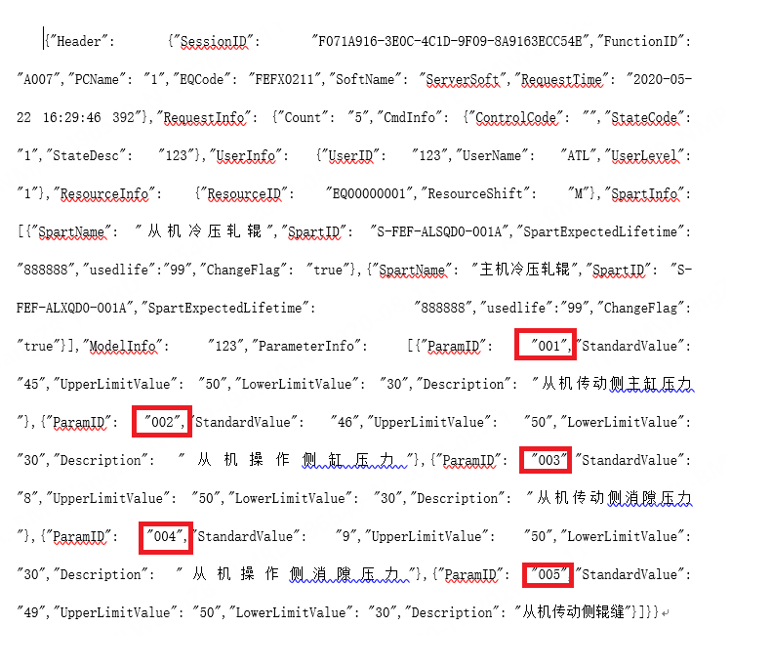

UploadParamID：A013（参考4.3）上传参数的ID，可以任意设置。如果某参数即需要A007（参考4.1）下

发，又需要A013上传，则与SendParamID设置一致。

ParamName：参数名

Type：此参数的数据类型

SettingValueAddr：MES通过A007（参考4.1）下发此参数的标准参考值的地址，如D2000，需要与PLC工程师确认。如果此参数不需要MES下发参考值，则为null。

UpperLimitValueAddr：MES通过A007（参考4.1）下发此参数的上限的地址，如D3000，需要与PLC工程师确认。如果此参数不需要MES下发上限值，则为null。

LowerLimitValueAddr：MES通过A007（参考4.1）下发此参数的下限的地址，如D4000，需要与PLC工程师确认。如果此参数不需要MES下发上限值，则为null

LimitControl：MES通过A007（参考4.1）下发的值是否使用标志地址。如D5000，需要与PLC工程师确认。此参数使用下发的值时MES会将D5000里的参数赋值0，不使用下发参数时MES会将D5000里的参数赋值10。（即PLC程序中先判断D5000的值，D5000等于0时才使用MES下发的上下限和参考值）

InputChangeMonitorAddr：框架程序监控此参数的设定值。如D6000,需要与PLC工程师确认。MES下发参考值（设地址为D2000）并且启用此参数（即D5000为0）后，现场操作人员仍然可能会通过触摸屏等对此参数值进行修改。那么修改后的值应当储存与D6000中。上位机框架会自动监控D6000的变化。有变化时会自动通过A045接口上报给MES。而PLC程序也需要时刻监控D6000的值，不得让生产人员的设定值超出MES下发的上限（如D3000）和下限（如D4000）。

ActualValueAddr：此参数目标值在PLC程序中的实际使用地址。可以与InputChangeMonitorAddr的地址一样。

BycellOutputAddr：设备通过A013（参考4.3）上传的此参数在实际生产时的设定值。如D7000, PLC程序需要再每生产完一个产品后，都将这批参数(如实际生产的温度，压力，时间等)和电芯条码存入D7000发送给上位机，然后由上位机通过A013接口将参数发送给MES

### roles表用途以及配置方法

用途：对各个角色的权限分配（即对不同的角色开放不同的界面。）

参数详解：

roleId：角色ID，可自定义设置

roleName：角色名称，可自定义设置，但受到unique约束，即不可重名

MesUserLevel：MES里的权限内容（除非和ATL的IT工程师确认，否则不要更改）

UserLevelPLCValue：权限编码（除非和ATL的IT工程师确认，否则不要更改）

permissionCode：可开放的界面，需要和permissions表的PermissionCode列（参考3.9）对应。 如果写的是ALL，则表示所有界面都开放。

### users表用途以及配置方法

用途：建立用户名和密码，并分配其角色ID，框架系统会根据其角色编号与roles表中的roleId开放对应permissionCode中填写的界面（即权限）

参数详解：

userId字段：用户ID，可以自定义设置，只做主键序号用

userName字段：账号名，可自定义设置，对应框架软件开启时的用户名

password字段：密码，可自定义设置，对应框架软件开启时的用户名

name：姓名，可自定义设置

roleId字段：角色编号，与roles表中的roleId字段（参考3.6）外键绑定。

后面参数的可以保持默认

### deivce_equipmentid_plc表用途以及配置方法

用途：此表

参数详解：

EquipmentID字段：设备编号

plcID字段：PLC编号，和plc_config表中的plc_ID字段外键绑定

A007Jason字段：不需要设置，MES通过A007发送给该EquipmentID的A007jason字符串保存与此。需要和device_inputoutput_config表里的SendParamID对应（参考3.5）。

注：以下均不可直接填PLC地址，必须为user_define_variable表中自定义变量名，然后在user_define_variable表配上相应的PLC地址（参考3.3）其中用到的PLC地址同样需要根据其读写需求在plc_rw_config先配置好（参考3.2）。

ControlCodeAddress：MES控机地址,MES下发控机指令后。会自动根据填写的变量名在user_define_variable表中找到对应的PLC寄存器并赋值。赋值为20的时候表示停机

ParentEQStateAddress：当前设备状态地址，设置变量名后，系统会根据会自动根据填写的变量名在user_define_variable表中找到对应的PLC寄存器。当此寄存器值变化时，框架程序会自动将变化后的值上传给MES。PLC程序给此寄存器赋值20表示当前停机，10表示正常生产

AndonStateAddress：andon状态地址,设置变量名后，系统会根据会自动根据填写的变量名为dictionary键找到对应的值并在变化时上传（因为andon状态一般由上位机获取，所以变量类型为系统变量而非PLC变量）。

QuantityAddress：当前班次产量地址, 设置变量名后，系统会根据会自动根据填写的变量名在user_define_variable表中找到对应的PLC寄存器。当此寄存器值变化时，框架程序会自动将变化后的值上传给MES。MESdisconnectedAddress：MES连接状态地址, 设置变量名后，系统会根据会自动根据填写的变量名在user_define_variable表中找到对应的PLC寄存器。连接成功会给此寄存器赋值为10，失败赋值为20

HeatBeatAddress：心跳地址, 设置变量名后，系统会根据会自动根据填写的变量名在user_define_variable表中找到对应的PLC寄存器。并定时将此寄存器赋值为1，需要PLC程序自动将其清零。如果长时间未收到自赋值，则表示和MES连接异常。

MesReplyAddress：MES响应状态地址, 设置变量名后，系统会根据会自动根据填写的变量名在user_define_variable表中找到对应的PLC寄存器。当上位机调用MES接口程序却长时间未收到MES回应时。会给此寄存器内赋值为20，PLC收到此值时需要停机处理异常。

HmiPermissionRequestAddress：PLC获取权限地址, 设置变量名后，系统会根据会自动根据填写的变量名在user_define_variable表中找到对应的PLC寄存器。并自动读取寄存器的值，当PLC程序将此寄存器赋值为1时，MES会读取AccountAddress列和CodeAddress列的值。

AccountAddress：HMI账号在PLC中保存的地址,必须为字符串类型, 设置变量名后，系统会根据会自动根据填写的变量名在user_define_variable表中找到对应的PLC寄存器。当HmiPermissionRequestAddress对应的地址被PLC程序写入1时，读取此寄存器的值。

CodeAddress HMI密码在PLC中保存的地址,必须为字符串类型, 设置变量名后，系统会根据会自动根据填写的变量名在user_define_variable表中找到对应的PLC寄存器。当HmiPermissionRequestAddress对应的地址被PLC程序写入1时，读取此寄存器的值。

UserLevelAddress：上位机写入权限的地址，设置变量名后，系统会根据会自动根据填写的变量名在user_define_variable表中找到对应的PLC寄存器。并赋值，其值对应不同的操作权限，具体值和权限的对应需要和IT人员确认。

CountAddress：MES下发的首件数量地址。设置变量名后，系统会根据会自动根据填写的变量名在user_define_variable表中找到对应的PLC寄存器。并赋值。此值告诉PLC在首件模式时需要生产多少个首件。

ProductModeAddress：MES下发的首件开始地址。设置变量名后，系统会根据会自动根据填写的变量名在user_define_variable表中找到对应的PLC寄存器。并赋值。如果赋值为1，则表示为首件模式。设备需要从此开始生产首件，首件数量为CountAddress中地址对应的值。如果赋值为0，则为普通量产模式。

SpartLimitControl：MES下发易损件地址。设置变量名后，系统会根据会自动根据填写的变量名在user_define_variable表中找到对应的PLC寄存器。并赋值。如果赋值为1，则表示开始管控易损件。

InputLimitControl：MES下发的参数上下限及标准值被确认传给PLC标志位。设置变量名后，系统会根据会自动根据填写的变量名在user_define_variable表中找到对应的PLC寄存器。当在点击框架界面的MES系统—Input参数对比下发—保存并下发给控制器时。系统会给此寄存器赋值为0，此时PLC需要采用MES通过A007（参考4.1）传输来的参数上下限和标准参考值（传输地址为device_inputoutput_config中设置的地址（参考3.5））。使用后，PLC程序自行将此寄存器赋为其他值

ModelAddress：MES下发产品model。设置变量名后，系统会根据会自动根据填写的变量名在user_define_variable表中找到对应的PLC寄存器。并将model号赋值给此寄存器。

### permissions表用途、配置方法以及与界面关系.

用途：框架程序菜单列表就是根据此permissions表自动生成。需要添加或者删除菜单的，只需要通过配置此表的方式来完成。与设备控制相关的窗体只可以插入到最后设备控制1级菜单的下面。

参数详解：

PermissionId：列表ID，可以自定义设置，只做主键序号用

PermissionName：菜单名称，按照需求设置。框架界面上菜单栏显示的名称就是这个。

PermissionCode：菜单编码，可自定义设置，设置完成后，在代码中与窗体对应起来（参照2.1 step4）

Uri：创建的WPF窗体的文件路径

DisplayOrder：显示顺序，表示此菜单在同级菜单中排第几位置。

ParentId：父窗体ID，如果是2级菜单，并于设备控制菜单下，写140

Depth：层级，1为1级菜单，2为2级菜单（1级菜单下的子菜单）关于设备控制菜单都需要设置为2。

## 常用上位机与MES交互接口

### A007

用途：A007为MES下发发送初始化数据所用。

用法：A007由MES主动发送，所以不需要上位机开发者自行编写程序。但是需要用户在device_inputoutput_config列表中配置MES下发的上下限和标准参考值地址（参考3.5）

### A011

用途：A011为MES控机指令，作用是MES可以使用此接口来随时停止设备运行，或者开启设备运行权限。

用法：A011MES主动发送，所以不需要上位机开发者自行编写程序。但是，用户需要时刻监控MES下达的STOP或者RUN指令。如果指令为STOP需要马上停机（效果如暂停一般），只有指令为RUN时才可开启。指令储存的变量是ATL.Core.DeivceEquipmentidPlcInfo.lstDeivceEquipmentidPlcInfos[0].ControlCode.ToUpper() == "RUN"

此时设备才可以运行

ATL.Core.DeivceEquipmentidPlcInfo.lstDeivceEquipmentidPlcInfos[0].ControlCode.ToUpper() == "STOP";

此时设备需要停止

### A013

用途：A013为设备发送产品数据时所需要的指令。设备每个产品（除了现场要求某些测试品除外）在出站或者进入NG盒之前都需要使用A013将此产品的条码和其对应的参数发送至MES。

用法：

Step1：在device_inputoutput_config列表中配置BycellOutputAddr的地址（参考3.5）

Step2：

建立ATL.MES.A013._ProductsItem类型的List表。

List<ATL.MES.A013._ProductsItem> lst = new List<ATL.MES.A013._ProductsItem>();

建立ATL.MES.A013._ProductsItem对象

ATL.MES.A013._ProductsItem item1 = new ATL.MES.A013._ProductsItem();

给对象的ProductSN属性赋值为电芯条码。Pass属性为设备判定的NG或者OK。然后插入到list表中

item1.ProductSN = "条码";

item1. Pass="NG/OK"

lst.Add(item1);

调用A013接口将list表作为参数发送，在device_inputoutput_config列表中配置BycellOutputAddr的地址中的值也会被发送。所以在发送A013之前要确认好BycellOutputAddr里的地址都已经被赋上对应参数的值。函返回值为ATL.MES.A014.Root类型

ATL.MES.A014.Root root = ATL.MES.InterfaceClient.Current.A013("", lst);

如果发送成功，则返回的root不为null。

root.ResponseInfo.Products[0].Pass;可以获取MES返回的结果，只有当此结果为OK且，设备判定也为OK时，此电芯才确认为OK，可流至下一工艺。如果返回为NG，则需要获取root.Header.ErrorMsg;中的错误信息，并使用LogInDB.Info（root.Header.ErrorMsg）方法将此错误信息保存至日志中

### A015

用途：A015为上料验证请求，在电芯入站，并且得到扫码信息时，需要先发送A015指令

用法：A015第一个参数为电芯条码，第二个参数为类型

ATL.MES.A016.Root root = InterfaceClient.Current.A015(CellBarcode, "4");

【type= 0, MaterialID 代表电芯， 电芯是否允许进入弹夹机以外的设备验证时使用】

【type=1, MaterialID 代表电芯， 电芯即将从设备流出并上传mes时使用，暂时无用】

【type=2, MaterialID 代表弹夹， 弹夹是否允许进入设备验证时使用（注液弹夹进入暂时是取消扫描）】

【type=3, MaterialID 代表弹夹, 设备出料时使用的弹夹验证】

【type=4, MaterialID 代表电芯, 弹夹机电芯上料验证专用】

返回值root不为null且root.ResponseInfo.Result.ToUpper()判定为OK方可进工艺生产，否则不可生产。样例代码如下

if (root != null && root.ResponseInfo.Result.ToUpper() == "OK")

{

UserDefineVariableInfo.DicVariables["CellScanOK"] = true;

UserDefineVariableInfo.DicVariables["CellScanNG"] = false;

LogInDB.Info($"电芯扫码枪扫码成功:{CellBarcode},条码校验成功");

CellScanedBuffer.Add(CellBarcode);

return;

}

else

{

LogInDB.Info($"电芯:{CellBarcode} 校验失败，不可用来生产");

}

## ClientServerTestApp.exe软件(虚拟MES服务)使用方法

Step1：打开ClientServerTestApp.exe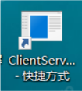

Step2：因为MES作为服务器使用，所以选择server

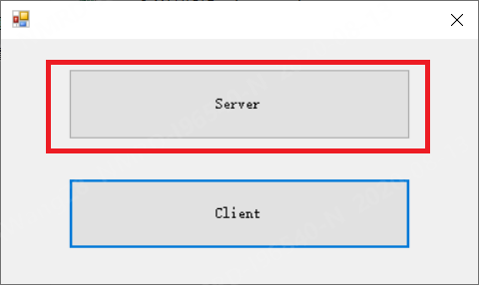

Step3：去掉勾选，将参数设置成和数据库中MES参数一致（参考2.6）

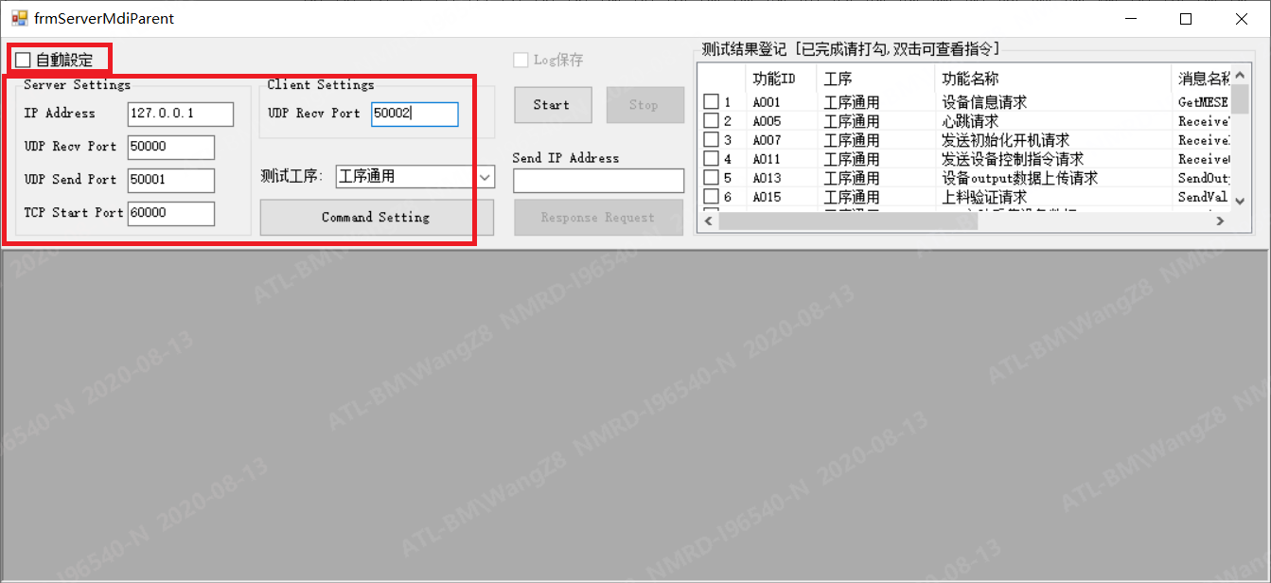

Step4：点击start，将会开启MES虚拟服务。勾选Log保存，将会记录MES与上位机程序之间通过MES接口产生的交互记录，记录易json报文的形式展现。

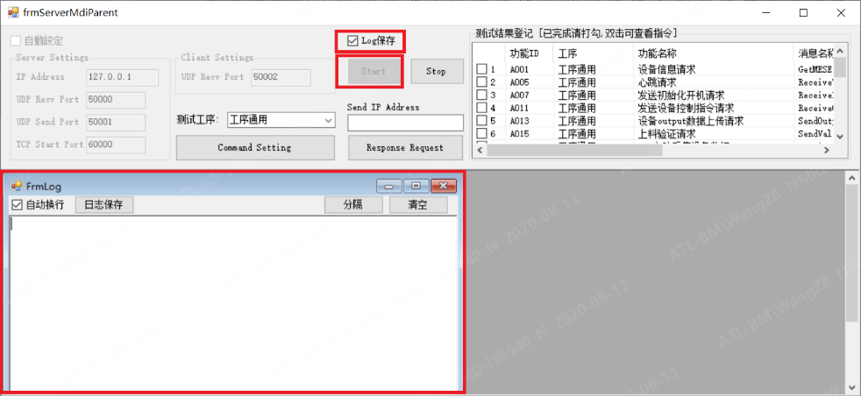

Step5：在框架程序内，PTF.MES2项目下的InterfaceClient.cs类库中的InterfaceClient()方法最后，加上一句代码localIpAdr = "127.0.0.1";此代码只在模式调试时使用

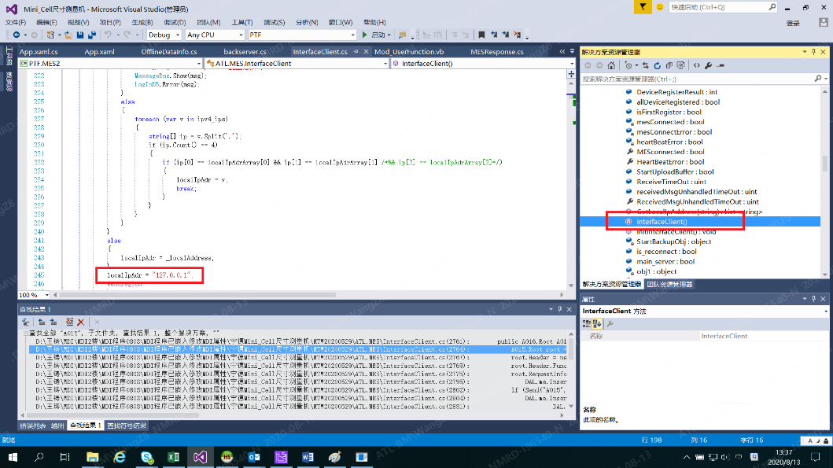

Step6：运行程序，右上角显示MES在线字样，MES模拟程序中弹出信息发送窗体则MES连接成功。并且Log记录会显示连接报文。

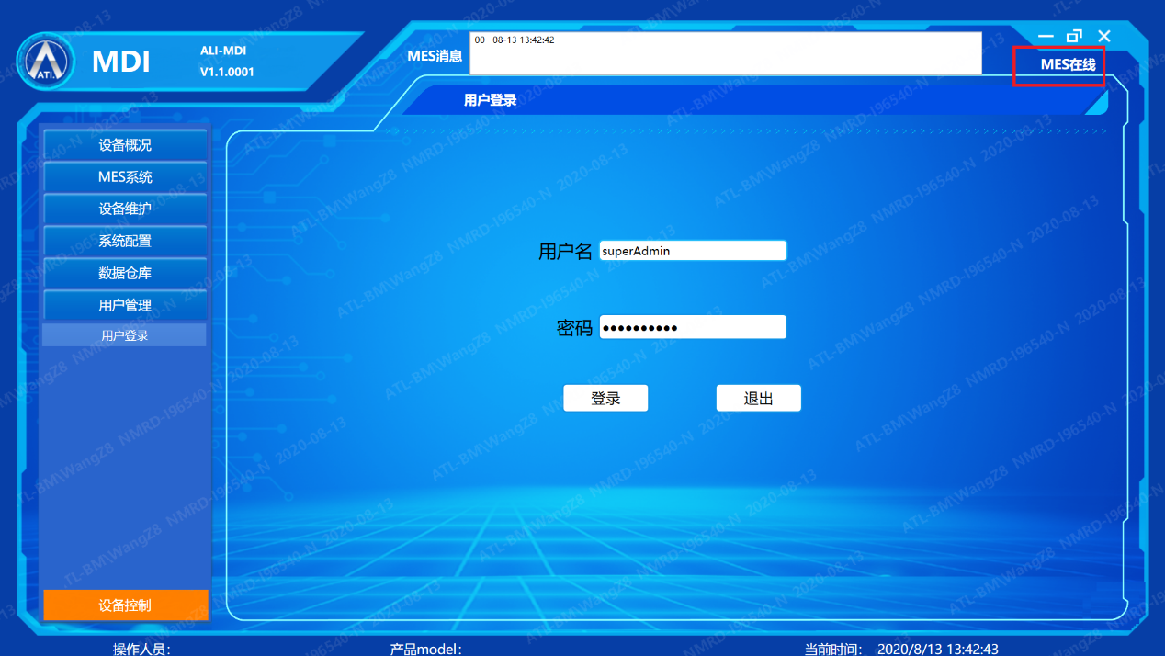

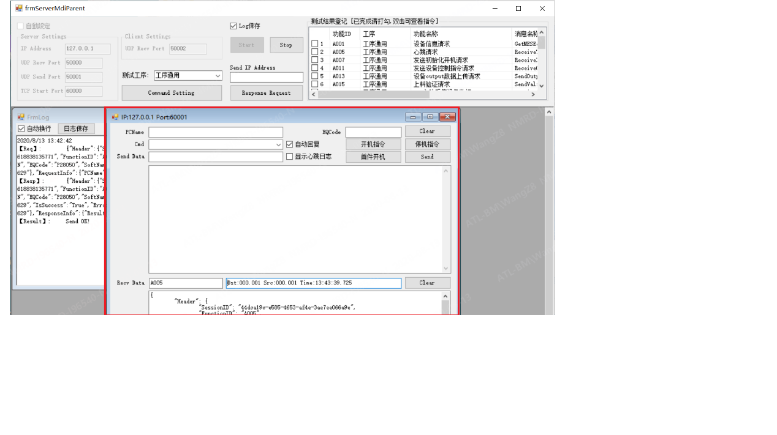

## 上位机开发基本流程简介

Step1：安装MariaDB数据库软件以及Visual studio （参考1.1）

Step2：导入ATL提供的标准数据库 [（参考1.2）](#_1.1.2_导入数据库(包括数据统计的函数和定时器脚本))

Step3：运行ATL公司提供的Demo程序（即框架程序） （参考1.4）

Step4：在ATL公司提供的Demo程序（即框架程序）下创建设备运行所需的页面 (参考2.1)

Step5：运用框架，如果是PLC设备建立与PLC交互变量，如果是板卡设备则建立系统变量 (参考2.3)(参考2.4)

Step5：运用框架device_alert_config表，设置报警变量（参考3.4）

Step6：运用框架user_define_variable表，设置MES参数（参考3.3）

Step7：自行设计上位机程序，并按照工艺要求，编写上位机与MES之间数据交互程序（使用ATL.MES接口） （参考4）

Step8：编程完成后，使用MES仿真软件（ClientServerTestApp）自行调试程序 [（参考5）](#_ClientServerTestApp.exe软件(虚拟MES服务)使)

# 附件：

无

# 记录表单：

无